计算机网络 实验报告
实验1：HTTP代理服务器的设计与实现
姓名 |  |  | 院系 | 软件学院 |  |  | 学号
任课教师 |  | 李全龙 |  |  | 指导教师
实验地点 |  | 软件学院三楼机房 |  |  | 实验时间
实验课表现 |  | 出勤、表现得分10% |  |  | 实验报告  得分40% |  |  | 实验总分
 |  | 操作结果得分50%
实验目的：
- 熟悉并掌握 Socket 网络编程的过程与技术； ➢
- 深入理解 HTTP 协议，掌握 HTTP 代理服务器的基本工作原理； ➢
- 掌握 HTTP 代理服务器设计与编程实现的基本技能。
实验内容：
(1) 设计并实现一个基本 HTTP 代理服务器。要求在指定端口（例如 8080）接收来自客户的 HTTP 请求并且根据其中的 URL 地址访问该地址所指向的 HTTP 服务器（原服务器），接收 HTTP 服务器的响应报文，并将响应报文转发给对应的客户进行浏览。
(2) 设计并实现一个支持 Cache 功能的 HTTP 代理服务器。要求能缓存原服务器响应的对象，并能够通过修改请求报文（添加 if-modified-since 头行），向原服务器确认缓存对象是否是最新版本。（选作内容，加分项目，可以当堂完成或课下完成）
(3) 扩展 HTTP 代理服务器，支持如下功能：（选作内容，加分项目，可以当堂完成或
课下完成）
a) 网站过滤：允许/不允许访问某些网站；
b) 用户过滤：支持/不支持某些用户访问外部网站；
c) 网站引导：将用户对某个网站的访问引导至一个模拟网站（钓鱼）。

实验过程中遇到的问题及解决方法？（20分）  （着重从网络原理、实现过程、实验结果进行阐述） |  |  |  |  |  |  |  |  | 得分：
问题1：对socket编程相关函数以及函数的参数不熟悉，导致程序出错
解决方法：阅读python编程书籍的socket编程相关内容，熟悉相关函数的功能以及调用方式。

问题2：在实现多线程HTTP代理服务器时遇到困难，主要是对python多线程编程不太熟悉以及对多线程原理理解不深。
解决方法：阅读python多线程编程相关书籍和博客后，掌握了基本的多线程编写方法；同时，仔细阅读了实验指导书，理解了多线程代理服务器的编写方式：首先， 代理服务器创建HTTP 代理服务的 TCP 主套接字， 通过该主套接字监听等待客户端的连接请求。 当客户端连接之后， 创建一个子线程，由子线程执行上述一对一的代理过程， 服务结束之后子线程终止。 与此同时，主线程继续接受下一个客户的代理服务。

问题3：设计钓鱼功能是访问出错，请求错误为Bad Request
解决方法：仔细检查构造请求的方式后发现，钓鱼网站的请求头构造格式有误，修改为正确的HTTP请求头格式后成功运行。
问题4：成功实现代理服务器后，有些网站打不开。
解释：a. 有些网站是使用HTTPs协议，由于HTTPs协议与HTTP协议的数据格式有所不同，故在解析请求头是会出错，导致无法得到原服务器的响应。
b. 有些网站对可能可以识别代理服务器的请求并进行拦截过滤。
思考题：（20分）
思考题1：（10分） |  |  |  |  |  |  |  |  | 得分：
HTTP代理服务器的基本工作原理？请结合源代码对HTTP代理服务器的工作过程进行解释。
答：
普通的客户端-服务器架构的web请求是浏览器发出一个请求，服务器获取并解析请求，然后根据请求内容给客户端返回相应的数据。
HTTP代理服务器作为客户端和原服务器之间的中介，对于原客户端而言，HTTP代理服务器是服务器，对于原服务器而言，HTTP代理服务器是客户端。首先接受来自客户端的请求，通过解析请求头获取服务器ip地址和端口号port（如果有，默认80），然后代理服务器根据ip和port与原服务器建立连接，将客户端的请求转发给原服务器；原服务器接受到来自代理服务器的请求后，根据请求向代理服务器发送相应的数据，代理服务器接收到数据后，再将数据转发给客户端。
具体而言，对于多线程HTTP代理服务器，首先创建主套接字，然后绑定代理服务器的ip和port，设置套接字的相关属性，至主套接字为监听状态。
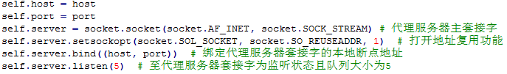
然后，主套接字从监听队列中每接受一个连接请求，都创建一个代理线程。
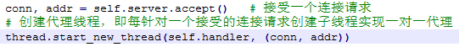
每一个代理线程都创建自己的套接字。
代理线程通过套接字接收来自客户端的请求并解析请求。
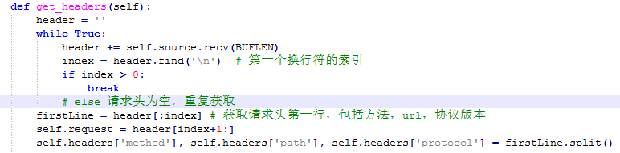
通过解析请求获取原服务器的ip和port，然后代理服务器根据ip和port与原服务器建立连接并将重新构造的请求发送给原服务器。
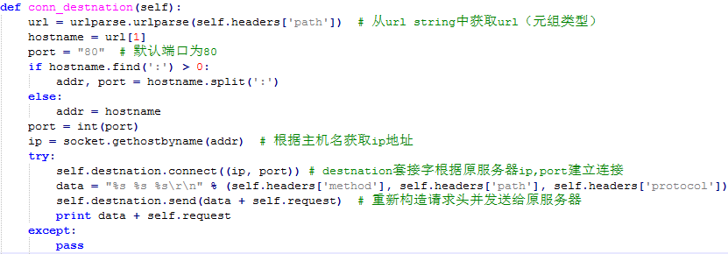
最后代理服务器接收原服务器根据请求发送的数据，然后转发给原客户端。
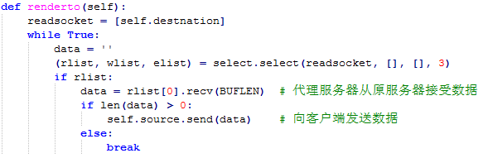
思考题2：（10分） |  |  |  |  |  |  |  |  | 得分：
HTTP 与TCP ，socket 之间的关系是什么？是如何协同工作的？
答：
HTTP是应用层协议，TCP是传输层协议，socket为套接字，是应用层与传输层之间传递数据的“门”。Socket作为TCP的抽象，封装了TCP的实现细节，向上为HTTP提供服务。
应用层通过传输层进行数据通信时，TCP会遇到同时为多个应用程序进程提供并发服务的问题。多个TCP连接或多个应用程序进程可能需要通过同一个 TCP协议端口传输数据。为了区别不同的应用程序进程和连接，提供了HTTP与TCP协议交互提供了套接字(Socket)接口。应用层可以和传输层通过Socket接口，区分来自不同应用程序进程或网络连接的通信，实现数据传输的并发服务。
指导教师特殊评语：
指导教师签字：
日期：

